

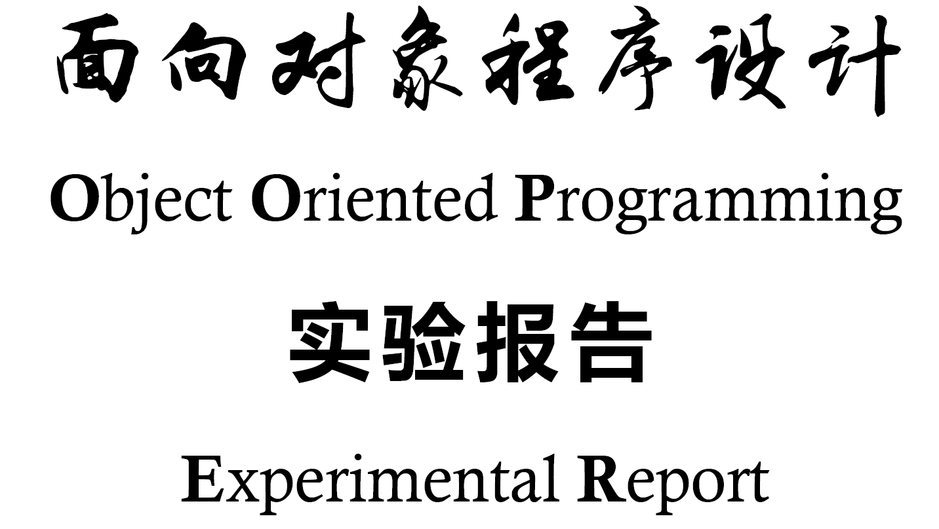

|  |  |  |  |
| --- | --- | --- | --- |
| 学号 |  | 姓名 |  |
| 班级 |  | 任课教师 |  |
| 实验名称 | 网上购物模拟系统 | | |
| 实验学期 | 2025 - 2026学年第二学期 | | |
| 实验日期 |  | 实验地点 |  |
| 报告成绩 |  | 评分老师 |  |

西安电子科技大学计算机科学与技术学院

1. **实验环境**

实验软件：

1. Windows 11 Pro 23H2 64Bit
2. Visual Studio Code 1.107.0
3. g++ 15.1.0
4. cmake 4.1.2
5. PowerShell 7.5.4
6. git 2.49.0.windows.1

实验硬件：

1. Intel® Core™ i7-14650HX
2. 32GB DDR5 5600MHz (16GB + 16GB)
3. HS-SSD-L750 1024G (1024G)
4. **实验内容**
   1. 实现登录功能

管理员必须登录系统之后才能操作后台数据(这里的操作用户数据可以视为是对用户的信息进行修改，或者手动新增用户信息，或者删除已有用户信息)；顾客未登录系统时，可以查询商品信息(商品信息存储在商品信息的数据文件内)。若要购买商品，必须登录系统。

管理员和顾客通过账户名和密码登录系统。

管理员的账户和密码通过提前预设(在配置文件内预设)的方式指定。

顾客在首次登录系统时，需要先进行注册，注册成功后设置账户和密码(每个账号只有用户名、密码、手机号三个词条)。

* 1. 管理顾客的信息

保存顾客注册的信息和账户信息；

顾客可以修改自己的密码。

* 1. 实现管理员的商品管理功能
     1. 能够根据管理员的输入，添加新的商品信息，包括商品的类别（可自行设定）、名称、单价、描述和库存等信息（可以自行添加你认为必要的信息）；
     2. 能够修改、删除指定商品的信息。
  2. 用户查询功能
     1. 用户可以浏览商品列表，查看商品相关信息。
     2. 精确匹配查询：根据用户给出的关键字（如商品名称、商品类别、价格等等）查询商品信息，并显示查询结果。
     3. 模糊匹配查询：当用户给出的查询关键字与商品相关信息不一致时，给用户列出最接近的商品信息。
  3. 每个顾客都有一个购物车，顾客只有在登录状态时，才能操作购物车。在未登录状态下操作购物车，系统需提示必须先登录才能操作购物车。
     1. 向购物车中添加商品。顾客可以从商品列表中将商品加入购物车。如果添加的商品与购物车已有的商品重复，提示顾客商品已经存在；若顾客仍要加入，修改该购物车中该商品的购买数量。
     2. 删除购物车中的商品。顾客可以从购物车中删除商品，删除的方式可以是一次删除一个商品，也可以是一次删除多个商品。
     3. 修改购物车中商品的购买数量。顾客可以修改购物车中商品的购买数量，若数量修改为0，默认表示删除该商品，询问顾客是否删除商品，若选择是，删除该商品；若选择否，保持原有的购买数量不变。
     4. 查询购物车中的商品信息。显示顾客购物车中所有的商品的信息，并给出购物车中的商品的总数以及总价格。

特别说明：顾客仅能修改购物车中商品的购买数量，其余的信息不能修改。商品信息只能由管理员修改，管理员修改后商品信息后，商品列表以及购物车中的商品信息同步变化。

* 1. 顾客在登录状态才能进行购买操作，若在未登录状态，系统需提示必须先登录才能购买商品。顾客可以从购物车或商品列表进行购买，一次可以选择购买一件或多件商品。
     1. 生成订单。顾客选择购买商品后，为本次购买生成订单。订单信息包括订单编号、所购商品信息、购买时间、订单总额、收货地址等。订单生成后，需要在商品列表中更新所购买商品的库存。若购买数量超过商品库存数，要提示用户库存不足。若顾客从购物车发起购买请求，订单生成后从购物车删除订单中的商品。
     2. 订单状态维护。订单状态在待发货、已发货、已签收三个状态之间流转，新创建的订单默认为“待发货”状态。订单状态的转换可以由管理员手动设置，也可以通过设置时间自动控制状态转换，例如，新订单创建10秒之后，自动转换为已发货状态。
  2. 系统支持商品的各种促销优惠活动。若顾客购买的商品参与促销活动，在计算订单总额时需按促销价计算。

促销活动都有有效期的限制；所有的促销活动的相关信息均由管理员进行设置。

* + 1. 限时折扣。给商品设置折扣活动（如8折、9折等），不同的商品可以设置不同的折扣。
    2. 满减活动。订单总额满足限定额度给予一定的满减，如满300减50等。
    3. 叠加促销活动。折扣与满减可以叠加，如果商品参与叠加促销，优先计算折扣再计算满减。
    4. 若商品参与促销活动，在商品列表中需显示相应促销标签（折扣或是满减）。
  1. 数据信息的持久化
     1. 用户信息持久化。将管理员、顾客信息存储在文件中。账户信息的变化需同步到文件中。
     2. 商品信息持久化。所有商品信息存储在文件中，在系统启动时，读取文件加载商品信息。管理员能够通过对文件的编辑完成商品的添加、修改和删除。商品信息文件发生修改后，需重新加载商品信息。管理员通过界面操作对商品信息的修改，需同步到文件中。
     3. 购物车信息持久化。将购物车的信息存储在文件中。顾客对购物车的修改操作需同步到文件中。
     4. 订单信息持久化。将订单信息存储在文件中，订单状态的变化需同步到文件中。

选做：统计分析（在前5次的需求中已经完成了持久化，或有余力的同学）

对顾客的购买数据进行统计，生成统计分析数据，内容包括商品类别、商品名称、按类别分类计算的购买金额、购买频度等。

1. **实验步骤**

（这部分内容的原文件在项目文档中均有记载）

对于这个项目的代码实现，我的思路大体上是基于MVC架构实现的。虽然不是标准的MVC，特别是View部分的实现比较混乱，但是整体还是MVC架构。项目主要由Modals即各种数据结构（如Order类、Promotion类等），Controllers即各种数据对应的Manager类（如OrderManager类、PromotionManager类等），View即在main.cpp中的各种菜单展示函数任务处理函数，因此这个项目的可扩展性还是不错的。

但是由于项目体量的缘故我没有使用Boost.DI那样的依赖注入库，所以我是通过设计接口，由使用到接口的类覆写来实现的依赖注入的，提升了项目整体解耦性，也是使得单元测试成为可能（虽然本项目并没有设计单元测试）。

项目使用现代CPP(17)开发的良好实践完成：大量使用智能指针和STL容器以保证数据安全；使用枚举类保证类型安全；使用头文件声明数据结构，使用源文件完成逻辑实现；类的成员变量私有化；注释符合Doxygen风格规范；严格遵循OOP设计；使用Cmake作为构建工具，以保证不同平台的统一构建。

以下是本项目的类图：（图片很大，推荐提取到本地查看。）

关键数据结构有：顾客、商品、订单、购物车和促销，它的定义如下：

1. 顾客：

1. **class** User {
2. **protected**:
3. std::string username;   // 用户名
4. std::string password;   // 密码
5. std::string phone;      // 手机号
7. **public**:
8. User(**const** std::string& username = "",
9. **const** std::string& password = "",
10. **const** std::string& phone = "");
11. **virtual** ~User();
12. };
14. **class** Customer : **public** User {
15. **public**:
17. Customer(**const** std::string& username = "",
18. **const** std::string& password = "",
19. **const** std::string& phone = "");
21. ~Customer();
22. };

25. **class** Admin : **public** User {
26. **public**:
28. Admin(**const** std::string& username = "",
29. **const** std::string& password = "");
31. ~Admin();
32. };

2. 商品：

1. **class** Item {
2. **private**:
3. std::string itemId;         // 商品ID（唯一标识）
4. std::string itemName;       // 商品名称
5. std::string category;       // 商品类别
6. **double** price;               // 商品价格
7. std::string description;    // 商品描述
8. **int** stock;
9. **public**:
10. Item(**const** std::string& itemId,
11. **const** std::string& itemName,
12. **const** std::string& category,
13. **double** price,
14. **const** std::string& description,
15. **int** stock);
16. ~Item();
17. };

3. 订单：

1. **class** Order {
2. **private**:
3. std::string orderId;                    // 订单编号
4. std::string userId;                     // 用户ID（用户名）
5. std::vector<OrderItem> items;           // 订单中的商品列表
6. **time_t** orderTime;                       // 订单生成时间
7. **double** totalAmount;                     // 订单总额
8. std::string shippingAddress;            // 收货地址
9. OrderStatus status;                     // 订单状态
10. **time_t** statusChangeTime;                // 状态最后修改时间
11. **public**:
12. Order(**const** std::string& userId,
13. **const** std::vector<std::pair<std::shared_ptr<Item>, **int**>>& items,
14. **const** std::string& shippingAddress,
15. **class** ItemManager* itemManager);
16. Order(**const** std::string& orderId,
17. **const** std::string& userId,
18. **const** std::vector<OrderItem>& items,
19. **time_t** orderTime,
20. **double** totalAmount,
21. **const** std::string& shippingAddress,
22. OrderStatus status,
23. **time_t** statusChangeTime);
24. ~Order();
25. };

4. 购物车：

1. **class** ShoppingCart {
2. **private**:
3. std::shared_ptr<Customer> owner;                                    // 购物车所有者
4. std::vector<std::pair<std::shared_ptr<Item>, **int**>> cartItems;       // 购物车中的商品及数量
6. **public**:
7. ShoppingCart(std::shared_ptr<Customer> owner);
9. ShoppingCart(std::shared_ptr<Customer> owner,
10. **const** std::vector<std::pair<std::shared_ptr<Item>, **int**>>& items);
12. ~ShoppingCart();
13. };

5. 促销：

1. **enum** **class** PromotionType {
2. DISCOUNT,       // 折扣促销
3. FULL_REDUCTION  // 满减促销
4. };
6. **class** Promotion {
7. **private**:
8. std::string promotionId;        // 促销活动ID（唯一标识）
9. std::string promotionName;      // 促销名称
10. PromotionType promotionType;    // 促销类型
11. **bool** isActive;                  // 是否启用
12. **time_t** startTime;               // 有效期开始时间
13. **time_t** endTime;                 // 有效期结束时间
15. // 折扣促销特有字段
16. std::string targetItemId;       // 目标商品ID（空表示全场）
17. **double** discountRate;            // 折扣率（如0.8表示8折）
19. // 满减促销特有字段
20. **double** thresholdAmount;         // 满减门槛金额
21. **double** reductionAmount;         // 减免金额
23. **public**:
24. Promotion(**const** std::string& promotionId,
25. **const** std::string& promotionName,
26. **bool** isActive,
27. **time_t** startTime,
28. **time_t** endTime,
29. **const** std::string& targetItemId,
30. **double** discountRate);
32. Promotion(**const** std::string& promotionId,
33. **const** std::string& promotionName,
34. **bool** isActive,
35. **time_t** startTime,
36. **time_t** endTime,
37. **double** thresholdAmount,
38. **double** reductionAmount);
40. ~Promotion();
41. };

主要算法流程：

* 1. 系统主流程

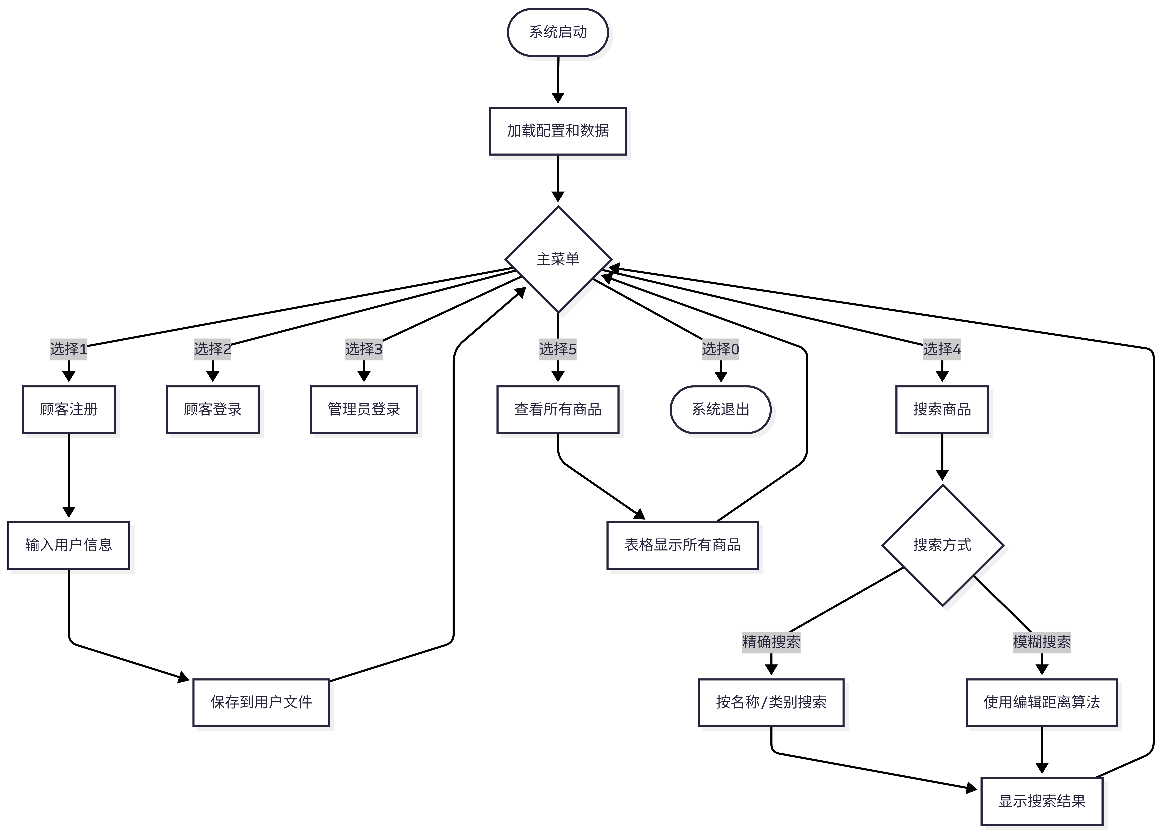

* 1. 顾客登录后流程



* 1. 管理员登录后流程



* 1. 促销计算流程



* 1. 数据流向



根据项目的文档记录，我在开发主要遇到了一下的问题并解决：

1. 在商品页直接创建订单的时候没有展示减免信息：这个主要是因为processPurchaseInput()中没有使用confirmOrderWithPromotion()计算优惠。

2. 由于csv文件没有使用占位符导致的促销信息读取问题：这个主要是因为我第一个版本使用空字符来存储无效信息，但是当无效信息在csv行尾时会无法读取，进而导致读取异常。

还有一些未解决的问题，这些问题暂时没有什么大的影响，所以就先放着：

1. 商品信息的删除为硬删除，如果有条件应修改成软删除并跟进错误处理机制。

2. 数据加载为一次性从内存中读取，期待改成分页加载，减少内存占用。

1. **实验结果**
   1. 系统启动与配置加载

|  |  |  |
| --- | --- | --- |
| 情况描述 | 预期行为 | 实际行为 |
| 配置文件存在且格式正确 | 正常加载配置，系统启动 | 系统正常启动，配置加载成功 |
| 配置文件不存在 | 使用默认配置，输出警告信息 | 输出“配置文件加载失败，使用默认配置。“ |
| 配置文件存在但格式错误 | 加载失败，使用默认配置 | 使用默认配置 |
| 数据文件不存在 | 创建空列表，输出提示信息 | 输出“用户数据文件不存在，将创建新文件。“ |
| 数据文件存在但格式损坏 | 跳过错误行，继续加载有效数据 | 跳过错误行，继续加载有效数据 |

* 1. 主菜单输入处理

|  |  |  |
| --- | --- | --- |
| 情况描述 | 预期行为 | 实际行为 |
| 有效数字选项 | 执行对应功能 | 正确执行对应的功能或者进入对应的模块 |
| 无效数字选项 | 提示"无效选择，请重新输入" | 提示"无效选择，请重新输入" |
| 非数字输入 | 提示"无效输入，请输入数字" | 提示"无效输入，请输入数字" |
| 空输入 | 等待有效输入 | 等待有效输入 |
| 超长输入 | 截断处理，提示无效输入 | 提示"无效输入，请输入数字" |
| 带空格的数字 | 正确解析数字 | 按次序向后自动解析 |

* 1. 用户注册模块

|  |  |  |
| --- | --- | --- |
| 情况描述 | 预期行为 | 实际行为 |
| 正常注册（所有字段有效） | 注册成功，保存到文件 | 注册成功，保存到文件 |
| 用户名已存在 | 提示"用户名已存在" | 提示"用户名已存在" |
| 用户名为空 | 提示"用户名、密码和手机号不能为空" | 提示"用户名、密码和手机号不能为空" |
| 密码为空 | 提示"用户名、密码和手机号不能为空" | 提示"用户名、密码和手机号不能为空" |
| 手机号为空 | 提示"用户名、密码和手机号不能为空" | 提示"用户名、密码和手机号不能为空" |
| 用户名含特殊字符 | 允许注册（系统未限制） | 注册成功，保存到文件 |
| 超长用户名 | 允许注册（系统未限制长度） | 注册成功，保存到文件 |
| 用户名含空格 | 空格前部分作为用户名 | 注册成功，保存到文件 |

* 1. 用户登录模块

|  |  |  |
| --- | --- | --- |
| 情况描述 | 预期行为 | 实际行为 |
| 用户名和密码正确 | 登录成功，进入顾客菜单 | 登录成功，进入顾客菜单 |
| 用户名正确，密码错误 | 提示"用户名或密码错误" | 提示"用户名或密码错误" |
| 用户名不存在 | 提示"用户名或密码错误" | 提示"用户名或密码错误" |
| 用户名和密码都为空 | 提示"用户名或密码错误" | 提示"用户名或密码错误" |
| 管理员账号密码正确 | 登录成功，进入管理员菜单 | 登录成功，进入管理员菜单 |
| 管理员账号正确，密码错误 | 提示"用户名或密码错误" | 提示"用户名或密码错误" |
| 使用普通用户账号登录管理员 | 提示"用户名或密码错误" | 提示"用户名或密码错误" |

* 1. 商品搜索模块

|  |  |  |  |
| --- | --- | --- | --- |
| 搜索情况 | 情况描述 | 预期行为 | 实际行为 |
| 按名称精确搜索 | 完全匹配的商品名 | 返回精确匹配结果 | 返回精确匹配结果 |
| 按名称精确搜索 | 不存在的商品名 | 返回空结果 | 返回空结果 |
| 按名称精确搜索 | 部分匹配关键字 | 返回相似度排序结果 | 返回相似度排序结果 |
| 按类别搜索 | 存在的类别名 | 返回该类别所有商品 | 返回该类别所有商品 |
| 按类别搜索 | 不存在的类别名 | 返回空结果 | 返回空结果 |
| 按价格区间搜索 | 有效价格区间 | 返回区间内商品 | 返回区间内商品 |
| 按价格区间搜索 | 无效价格格式 | 提示格式错误 | 提示格式错误 |
| 综合搜索 | 多种匹配方式 | 优先精确，其次类别，最后模糊 | 优先精确，其次类别，最后模糊 |
| 空关键字搜索 | 空字符串 | 提示"关键字不能为空" | 提示"关键字不能为空" |

* 1. 购物车管理模块

|  |  |  |  |
| --- | --- | --- | --- |
| 操作 | 情况描述 | 预期行为 | 实际行为 |
| 添加商品 | 有效商品ID和数量 | 添加成功 | 添加成功 |
| 添加商品 | 无效商品ID | 提示"商品不存在" | 提示"商品不存在" |
| 添加商品 | 数量为负数 | 提示"数量无效" | 提示"数量无效" |
| 添加商品 | 数量为0 | 提示"数量无效" | 提示"数量无效" |
| 添加商品 | 数量超过库存 | 添加到购物车（结算时检查库存） | 添加到购物车（结算时检查库存） |
| 添加商品 | 重复添加同一商品 | 累加数量 | 累加数量 |
| 查看购物车 | 购物车为空 | 显示"购物车是空的" | 显示"购物车是空的" |
| 查看购物车 | 购物车有商品 | 显示商品列表和总价 | 显示商品列表和总价 |
| 修改数量 | 有效新数量 | 更新成功 | 更新成功 |
| 修改数量 | 数量设为0 | 删除该商品 | 删除该商品 |
| 删除商品 | 有效商品ID | 删除成功 | 删除成功 |
| 删除商品 | 无效商品ID | 提示删除失败 | 提示删除失败 |
| 批量删除 | 多个商品ID | 返回删除数量 | 返回删除数量 |
| 清空购物车 | 确认清空 | 购物车清空 | 购物车清空 |
| 清空购物车 | 取消清空 | 购物车不变 | 购物车不变 |
| 结算 | 购物车为空 | 提示"购物车为空" | 提示"购物车为空" |
| 结算 | 正常结算 | 创建订单，清空购物车 | 创建订单，清空购物车 |
| 结算 | 取消结算 | 购物车不变 | 购物车不变 |

* 1. 订单管理模块

|  |  |  |  |
| --- | --- | --- | --- |
| 情况 | 情况描述 | 预期行为 | 实际行为 |
| 顾客下单 | 正常下单 | 订单创建成功，扣减库存 | 订单创建成功，扣减库存 |
| 顾客下单 | 库存不足 | 提示"库存不足" | 提示"库存不足" |
| 顾客下单 | 未登录下单 | 提示"请先登录" | 提示"请先登录" |
| 顾客下单 | 收货地址为空 | 订单创建（系统未强制要求） | 订单创建（系统未强制要求） |
| 顾客下单 | 确认下单 | 保存订单 | 保存订单 |
| 顾客下单 | 取消下单 | 不保存，返回菜单 | 不保存，返回菜单 |
| 顾客下单 | 应用折扣促销 | 显示折扣后价格 | 显示折扣后价格 |
| 顾客下单 | 应用满减促销 | 显示满减后价格 | 显示满减后价格 |
| 顾客下单 | 同时应用折扣和满减 | 先折扣后满减 | 先折扣后满减 |
| 查看订单 | 有订单记录 | 显示订单列表 | 显示订单列表 |
| 查看订单 | 无订单记录 | 显示空列表 | 显示空列表 |
| 查看订单 | 查看订单详情 | 显示完整订单信息 | 显示完整订单信息 |
| 查看订单 | 查看不存在的订单 | 提示"订单不存在" | 提示"订单不存在" |
| 查看订单 | 查看他人订单 | 提示"无权查看" | 提示"无权查看" |
| 管理员订单管理 | 修改订单状态为待发货 | 状态更新成功 | 状态更新成功 |
| 管理员订单管理 | 修改订单状态为已发货 | 状态更新成功 | 状态更新成功 |
| 管理员订单管理 | 修改订单状态为已签收 | 状态更新成功 | 状态更新成功 |
| 管理员订单管理 | 修改不存在的订单 | 提示"订单不存在" | 提示"订单不存在" |
| 管理员订单管理 | 无效状态选择 | 提示"无效选择" | 提示"无效选择" |

* 1. 商品管理模块

|  |  |  |  |
| --- | --- | --- | --- |
| 情况 | 情况描述 | 预期行为 | 实际行为 |
| 添加商品 | 正常添加（所有字段有效） | 商品添加成功 | 商品添加成功 |
| 添加商品 | 自动生成ID | 生成下一个可用ID | 生成下一个可用ID |
| 添加商品 | 手动输入已存在ID | 提示"商品ID已存在" | 提示"商品ID已存在" |
| 添加商品 | 价格输入非数字 | 提示"价格输入无效" | 提示"价格输入无效" |
| 添加商品 | 价格输入负数 | 接受（系统未限制） | 接受（系统未限制） |
| 添加商品 | 库存输入非数字 | 提示"库存输入无效" | 提示"库存输入无效" |
| 添加商品 | 库存输入负数 | 接受（系统未限制） | 接受（系统未限制） |
| 修改商品 | 修改商品名称 | 更新成功 | 更新成功 |
| 修改商品 | 修改商品类别 | 更新成功 | 更新成功 |
| 修改商品 | 修改商品价格 | 更新成功 | 更新成功 |
| 修改商品 | 修改商品描述 | 更新成功 | 更新成功 |
| 修改商品 | 修改商品库存 | 更新成功 | 更新成功 |
| 修改商品 | 修改不存在的商品 | 提示"商品不存在" | 提示"商品不存在" |
| 修改商品 | 无效字段选择 | 提示"无效选择" | 提示"无效选择" |
| 删除商品 | 确认删除存在的商品 | 删除成功 | 删除成功 |
| 删除商品 | 取消删除 | 不删除，返回菜单 | 不删除，返回菜单 |
| 删除商品 | 删除不存在的商品 | 提示"商品不存在" | 提示"商品不存在" |

* 1. 促销管理模块

|  |  |  |  |  |
| --- | --- | --- | --- | --- |
| 情况编号 | 促销类型 | 情况描述 | 预期行为 | 实际行为 |
| 添加促销 | 折扣 | 正常添加（0<折扣率<1） | 促销添加成功 | 促销添加成功 |
| 添加促销 | 折扣 | 折扣率<=0 | 提示"无效的折扣率" | 提示"无效的折扣率" |
| 添加促销 | 折扣 | 折扣率>=1 | 提示"无效的折扣率" | 提示"无效的折扣率" |
| 添加促销 | 折扣 | 目标商品不存在 | 提示"商品ID不存在" | 提示"商品ID不存在" |
| 添加促销 | 折扣 | 全场折扣(ID=-1) | 促销添加成功 | 促销添加成功 |
| 添加促销 | 满减 | 正常添加 | 促销添加成功 | 促销添加成功 |
| 添加促销 | 满减 | 门槛金额<=0 | 提示"无效的金额" | 提示"无效的金额" |
| 添加促销 | 满减 | 减免金额>=门槛金额 | 提示"无效的减免金额" | 提示"无效的减免金额" |
| 添加促销 | 两者 | 有效天数<=0 | 提示"无效的天数" | 提示"无效的天数" |
| 修改/启禁/删除促销 | 修改 | 修改促销名称 | 更新成功 | 更新成功 |
| 修改/启禁/删除促销 | 修改 | 修改有效期 | 更新成功 | 更新成功 |
| 修改/启禁/删除促销 | 修改 | 修改折扣率 | 更新成功 | 更新成功 |
| 修改/启禁/删除促销 | 修改 | 修改目标商品 | 更新成功 | 更新成功 |
| 修改/启禁/删除促销 | 启禁 | 启用已禁用促销 | 状态变为启用 | 状态变为启用 |
| 修改/启禁/删除促销 | 启禁 | 禁用已启用促销 | 状态变为禁用 | 状态变为禁用 |
| 修改/启禁/删除促销 | 删除 | 确认删除 | 促销删除成功 | 促销删除成功 |
| 修改/启禁/删除促销 | 删除 | 取消删除 | 不删除 | 不删除 |
| 修改/启禁/删除促销 | 所有 | 促销ID不存在 | 提示"促销活动不存在" | 提示"促销活动不存在" |

* 1. 用户数据分析模块

|  |  |  |
| --- | --- | --- |
| 情况描述 | 预期行为 | 实际行为 |
| 查询存在的用户 | 显示用户购买分析报告 | 显示用户购买分析报告 |
| 查询不存在的用户 | 无法生成报告 | 无法生成报告 |
| 空输入 | 提示"无效输入" | 提示"无效输入" |
| 选择生成CSV文件 | 生成报告文件 | 生成报告文件 |
| 选择终端展示 | 控制台显示报告 | 控制台显示报告 |

* 1. 边界条件和异常处理

|  |  |  |  |
| --- | --- | --- | --- |
| 测试项 | 测试数据 | 预期行为 | 测试结果 |
| 超长字符串 | 10000字符的用户名 | 接受或截断 | 系统正常处理 |
| 特殊字符 | <script>alert(1)</script> | 作为普通文本处理 | 正常存储 |
| Unicode字符 | 中文用户名 | 正常处理 | 支持中文 |
| 数字边界 | 价格=0.001 | 接受 | 正常保存 |
| 数字边界 | 库存=999999999 | 接受 | 正常保存 |
| 负数输入 | 数量=-100 | 拒绝 | 提示无效 |
| 重复登录 | 已登录状态再次登录 | 提示已登录 | 正确拦截 |
| 未登录操作 | 未登录时购买商品 | 提示请先登录 | 正确拦截 |
| 登出后操作 | 登出后尝试修改密码 | 提示请先登录 | 正确拦截 |
| 文件读取错误 | 数据文件被锁定 | 显示错误信息，不崩溃 | 系统稳定 |
| 数据格式错误 | CSV字段不完整 | 跳过错误行，继续加载 | 正确处理 |
| 空文件 | 数据文件为空 | 加载空列表 | 正常启动 |

1. **实验总结**

本次实验我认为是一个对我已有的CPP知识的一个巩固。我现在主要从事移动端软件开发比较多，基本不会使用像CPP这样底层的语言。我对于CPP代码基本也就只学到了CPP17左右，所以本项目也是围绕CPP17的标准展开的。

我记得老师在第一次实验任务的布置的时候说了，AI不可能完全把您的题目完成，但是我的项目做到了。我的项目里面我自己的代码量可能连100行都没有，几乎所有的代码都是AI完成的，因此这个作业还有一个意义：对我自己的AI工作流的一个检验。

AI确实很强大，强大到了让我有那么一点震撼，但是正如您所说，AI没办法注意到细节，这确实是AI代码生成的一个难题，但是这个难题本身并不来源于AI，而是来源于AI的使用者。在我的项目中有一个文件夹DevDoc/，这个文件夹中存放了我每一次给AI的提示词，事实证明，只要提示词的细节足够多，AI在细节把控上的问题很大程度上都能得到解决。例如在Promotion的模块开发，其实第一次给的提示词开发是不太理想的，所以我让AI优化了提示词再进行开发，结果就好了很多。

（感觉这个实验总结写得有点走心了，既然您上课说了，那我就更多地讲讲我的看法）

这个实验让我想到了我之前实验我的AI工作流的一个项目[Bili-audio-parse-api](<https://github.com/hazuki-keatsu/bili-audio-parse-api>)，这个项目同样的也是完全由AI生成。但是这个项目的独特之处是，我只给了AI一句话的需求，然后细节全部是由AI自己设计。这个项目的工作流：

给出需求 → 由AI生成开发文档 → 由AI完成代码开发 → AI通过终端完成代码测试

整个项目的项目的代码量并不大，1300行左右，由GO语言编写。这个项目其实不具代表性，主要是在这个项目开源后几个月，字节跳动发布了Trae Solo模式，这个模式只由一个与AI的聊天框的组成，它有代码编辑界面，但是这个界面只能监控AI动作，你没办法实际上去手动改代码。Trae Solo的工作模式也是和我的工作流相似，先由AI生成开发计划，然后再由AI去一步一步执行。这种开发形式确实相对于传统的AI和使用MCP的AI来说，准确性上大有提升。但是很令人失望的，Trea Solo的能力并不能完成本次实验的这个系统的开发。

分析不同之处，问题还是在提示词的设计上，由于我使用的Claude Sonnet 4.5使用我自己已经设计好的架构的提示词，所以它在这个过程中更不容易走弯路。这个不是一个严谨的对比，毕竟VS Code和Trae使用的模型不太一样，Claude是业界公认的最强编程模型，doubao还得再练练。

但是这同时也印证了上面的观点，AI对细节把控不好是必然的，它需要人去实际控制。

但是在实际的开发中，我其实更多地把AI当作一个搜索引擎在用。并不是因为AI代码写得不好，相反有的时候它真的写得太好了。我的大量的代码都是我亲自书写的真正原因其实是，AI写代码会让我失去对代码的掌控。

本来要一个月才能变成垃圾的项目，AI能给我一天内就变成了垃圾。所以对于AI编程，我个人持保守态度，在我个人开源的项目和维护的社区项目中，我尽量减少使用AI生成的代码，因为我不能失去对代码的掌控，这样代码的后期维护将会成为灾难。这次的CPP实验，也让我更明确了之后该怎么平衡AI工具的使用和自身的代码掌控力。

以上就是我的实验报告，内容组织上比较散，希望能给您带来什么启发，同时谢谢您一个学期的幸苦付出！

**附录 源程序清单（要求注释不少于源代码行数的三分之一）**

shopping/

├── CMakeLists.txt                  # CMake构建配置

├── DevDoc/                         # 开发文档目录

├── README.md                       # 项目说明文档

├── ChangeLog.md                    # 变更日志

├── run.ps1                         # 运行脚本

├── build.ps1                       # 构建脚本

├── output_all_code.ps1             # 导出所有代码脚本

├── Include/                        # 头文件目录

│   ├── Config.h                    # 配置管理类

│ ├── DependencyInterfaces.h # 依赖接口

│   ├── Login/

│   │   └── LoginSystem.h           # 登录系统类

│   ├── UserManage/

│   │   ├── User.h                  # 用户基类和子类

│   │   └── UserManager.h           # 用户管理器

│   ├── ItemManage/                 # 商品管理模块

│   │   ├── Item.h                  # 商品类

│   │   ├── ItemManager.h           # 商品管理器

│   │   └── ItemSearcher.h          # 商品搜索器

│   ├── ShoppingCart/               # 购物车模块

│   │   ├── ShoppingCart.h          # 购物车类

│   │   └── ShoppingCartManager.h   # 购物车管理器

│   ├── Order/                      # 订单模块

│   │   ├── Order.h                 # 订单类

│   │   ├── OrderManager.h          # 订单管理器

│   │   └── OrderException.h        # 订单异常类

│   ├── Promotion/                  # 促销管理模块

│   │   ├── Promotion.h             # 促销活动类

│   │   └── PromotionManager.h      # 促销管理器

│   └── Services/                   # 服务模块

│       └── CustomerReportService.h # 顾客购买数据统计服务

├── Src/                            # 源文件目录

│   ├── Config.cpp

│   ├── Login/

│   │   └── LoginSystem.cpp

│   ├── Main/

│   │   └── main.cpp                # 主程序入口

│   ├── UserManage/

│   │   ├── User.cpp

│   │   └── UserManager.cpp

│   ├── ItemManage/

│   │   ├── Item.cpp

│   │   ├── ItemManager.cpp

│   │   └── ItemSearcher.cpp

│   ├── ShoppingCart/

│   │   ├── ShoppingCart.cpp

│   │   └── ShoppingCartManager.cpp

│   ├── Order/

│   │   ├── Order.cpp

│   │   └── OrderManager.cpp

│   ├── Promotion/                  # 促销管理实现

│   │   ├── Promotion.cpp

│   │   └── PromotionManager.cpp

│   └── Services/                   # 服务模块实现

│       └── CustomerReportService.cpp # 顾客购买数据统计服务实现

├── res/                            # 资源文件目录

│   ├── config.yaml                 # 系统配置文件

│   └── data/                       # 数据文件目录

│       ├── users.csv               # 用户数据文件

│       ├── items.csv               # 商品数据文件

│       ├── shopping_cart.csv       # 购物车数据文件

│       ├── orders.csv              # 订单数据文件

│       └── promotions.csv          # 促销数据文件

└── bin/                            # 二进制文件夹